СОДЕРЖАНИЕ
ВВЕДЕНИЕ 2
1 ТЕОРЕТИЧЕСКАЯ ЧАСТЬ 3
1.1 Анализ предметной области рыболовной фирмы 3
1.2 Анализ аналогов и вариантов решения 3
1.3 Требования к информационной системе 8
2 ТЕХНОЛОГИЧЕСКАЯ ЧАСТЬ 9
2.1 Выбор инструментов реализации 9
2.2 Архитектура решения: распределённый монолит 11
2.3 Проектирование базы данных и бизнес-сущностей 14
2.4 UML-диаграммы и применённые паттерны проектирования 16
3 ПРАКТИЧЕСКАЯ ЧАСТЬ 19
3.1 Пользовательский интерфейс 19
3.2 Пользовательская часть информационной системы 22
3.3 Серверная часть информационной системы 26
3.4 База данных информационной системы 28
3.5 Тестирование фронтенда 29
3.6 Тестирование бэкенда 29
3.7 Инструкция по эксплуатации 31
ЗАКЛЮЧЕНИЕ 31
СПИСОК ИСПОЛЬЗОВАННЫХ ИСТОЧНИКОВ 33
ПРИЛОЖЕНИЯ 34
Приложение А – Пояснительная карта проекта 34
Приложение Б – Таблица серверных маршрутов 35

ВВЕДЕНИЕ
Современная рыболовная фирма работает с большим количеством связанных данных: паспортными сведениями судов, рейсами, местами лова, видами рыбы, весом улова и аналитическими показателями по работе флота. Если такие сведения вести вручную, быстро появляются дубли, ошибки в датах, несогласованность справочников и задержки при подготовке отчётов. Поэтому разработка информационной системы для учёта рыболовной фирмы является актуальной задачей.
Цель проекта: разработать программный продукт «Рыболовная фирма», обеспечивающий ведение сведений о судах, рейсах, местах лова и улове, а также формирование аналитических запросов для контроля работы флота.
Для достижения цели были поставлены следующие задачи: проанализировать предметную область; определить требования к системе; выбрать технологический стек; спроектировать структуру данных и архитектуру приложения; реализовать пользовательскую и серверную части; настроить авторизацию, разграничение прав доступа и аудит; выполнить автоматизированное и ручное тестирование; подготовить пользовательскую инструкцию.
Объектом исследования является процесс учёта деятельности рыболовной фирмы. Предметом исследования является веб-информационная система, автоматизирующая хранение и обработку данных о флотилии, рейсах, местах лова и результатах промысла.
В работе применены методы анализа предметной области, моделирования пользовательских сценариев, проектирования реляционной базы данных, объектно-ориентированного проектирования и автоматизированного тестирования. Структура отчёта выстроена вокруг жизненного цикла реальной информационной системы: от анализа проблемы и выбора архитектуры до проверки готового решения и описания эксплуатации.

1 ТЕОРЕТИЧЕСКАЯ ЧАСТЬ

1.1 Анализ предметной области рыболовной фирмы
В рассматриваемой предметной области рыболовной фирме принадлежит небольшая флотилия судов. Каждое судно имеет паспортные сведения: название, тип, водоизмещение и дату постройки. Судно выходит в рейсы, рейс имеет код, капитана, дату выхода и дату возвращения. Во время рейса судно посещает одно или несколько мест лова, а для каждого места фиксируются даты прибытия и отплытия. Результат промысла описывается записями улова по видам рыбы и весу.
Ключевая особенность предметной области заключается в связности данных. Нельзя корректно посчитать общий улов судна, если рейсы не связаны с судном, места лова не связаны с рейсом, а записи улова не связаны с конкретной остановкой. Поэтому основой системы служит нормализованная модель данных, где справочники и операционные записи связаны внешними ключами.
Для пользователей система решает три группы задач: ввод и поддержание справочников, регистрация факта выхода на лов и факта улова, получение аналитических отчётов. Отдельно выделяется административная задача аудита действий пользователей, потому что изменение данных о рейсах и улове влияет на итоговую отчётность.

1.2 Анализ аналогов и вариантов решения
Для выбора подхода были рассмотрены не абстрактные классы программ, а конкретные варианты, которые обычно появляются у небольшой рыболовной фирмы при попытке уйти от разрозненного учета: универсальная CRM-система, готовый отраслевой электронный журнал и собственная предметная информационная система. Такой анализ важен, потому что внешне все три варианта обещают «учет» и «отчеты», но решают разные исходные задачи.
В качестве универсальной CRM рассмотрена Odoo CRM [13]. На рисунке 1.1 видно, что основная рабочая модель такой системы - конвейер продаж: карточки сделок распределяются по стадиям, у них есть суммы, клиенты, активности и ответственные сотрудники. Для отдела продаж это удобная логика, но для учета рыболовной фирмы она становится косвенной. Судно, рейс, место лова и запись улова пришлось бы представлять как нестандартные сущности поверх модели сделок, а значит часть предметных правил оказалась бы не естественной основой системы, а доработкой.
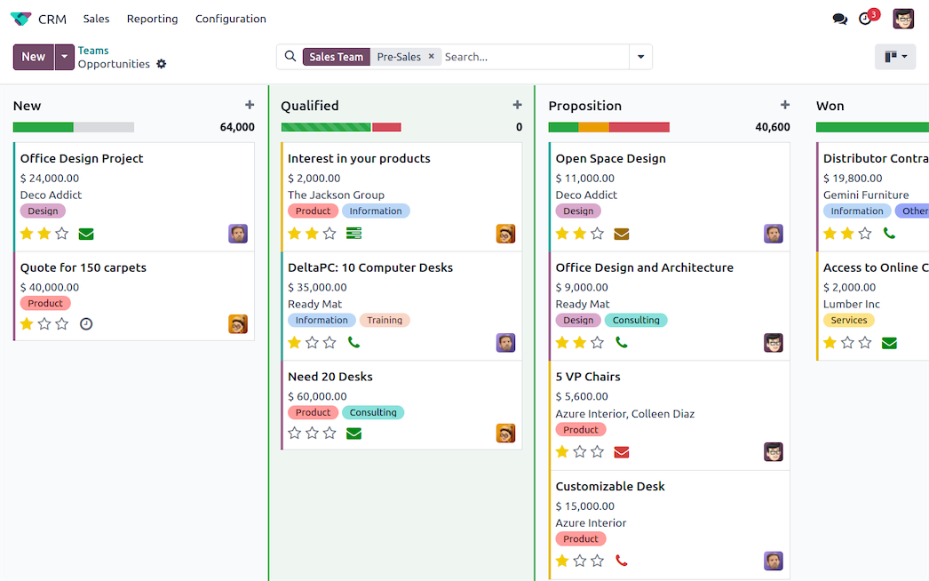
Рисунок 1.1 - Интерфейс Odoo CRM как пример универсальной CRM-системы
Главный недостаток CRM-подхода состоит не в качестве самой CRM, а в несовпадении предметной логики. На рисунке 1.1 нет естественной связи «судно - рейс - место лова - улов», нет ограничений по датам рейса, по повторному виду рыбы в одной остановке, по суммарной массе улова. Для рассматриваемой области правильно начинать не с клиентской воронки, а с промысловых сущностей и связей между ними; пользовательские роли и отчеты должны обслуживать именно эту модель.
Второй вариант - готовые отраслевые электронные журналы. CatchLog [14] ближе к предметной области: на рисунке 1.2 видны электронная отчетность, карта активности, разделы для судна и офиса. Такая система уже говорит языком коммерческого рыболовства, поэтому она лучше универсальной CRM с точки зрения терминов и сценариев.
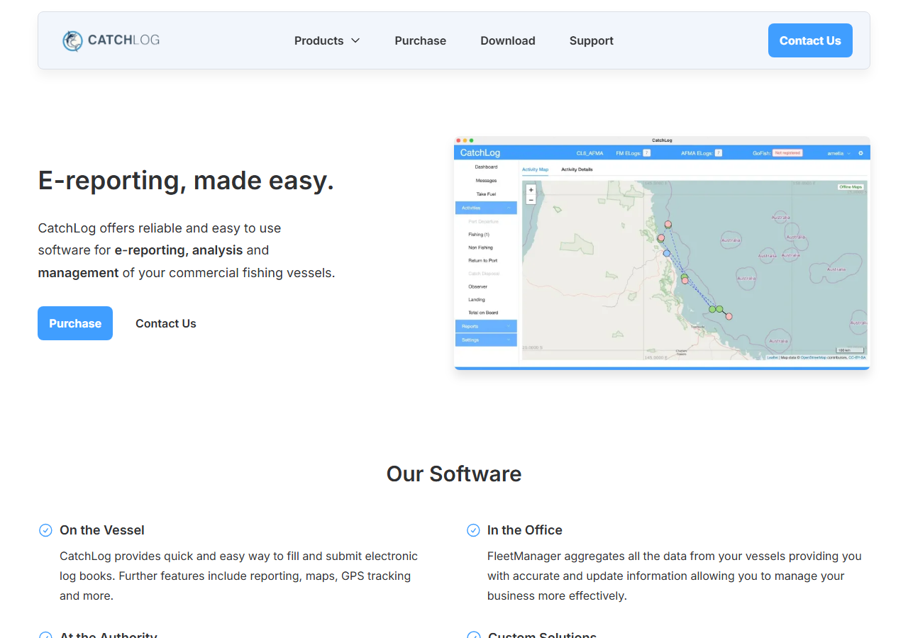
Рисунок 1.2 - Интерфейс CatchLog как пример отраслевого электронного журнала
Однако изображенный на рисунке 1.2 продукт ориентирован на электронную отчетность и комплексное сопровождение промысловой деятельности, включая карту, передачу данных и офисный контур. Для локальной информационной системы небольшой флотилии это может быть избыточно: фирме нужны управляемые справочники судов, рейсов, мест лова, видов рыб, журнал действий и собственные отчеты, а не зависимость от внешнего продукта, в котором модель данных и сценарии задает поставщик.
Deckhand [15] также относится к отраслевым электронным журналам. На рисунке 1.3 прямо видно позиционирование вокруг электронного журнала, настраиваемого для регуляторов. Сильная сторона такого решения - ориентация на реальную работу на судне и на передачу промысловых данных заинтересованным сторонам.

Рисунок 1.3 - Интерфейс Deckhand как пример отраслевого электронного журнала
Для решаемой задачи такой акцент тоже не полностью подходит. На рисунке 1.3 интерфейс и текст подчеркивают регуляторный контур, демо-доступ и настройку под внешние организации. Внутренней системе фирмы требуется более спокойная учетная модель: оператор вводит рейсы и улов, наблюдатель просматривает данные и отчеты, администратор контролирует доступ и аудит. То есть «как должно быть» — это не универсальная продажная CRM и не внешний журнал для регуляторов, а специализированная система внутреннего учета с понятной базой данных.
На рисунке 1.4 показан выбранный вариант решения. Блоки на схеме намеренно не связаны стрелками: это не последовательность операций и не наследование, а набор независимых принципов, которые вместе задают границы системы. Предметная модель описывает данные, ролевой доступ ограничивает действия пользователей, целостность защищает базу от противоречий, а отчеты и контроль превращают накопленные сведения в управленческую информацию.
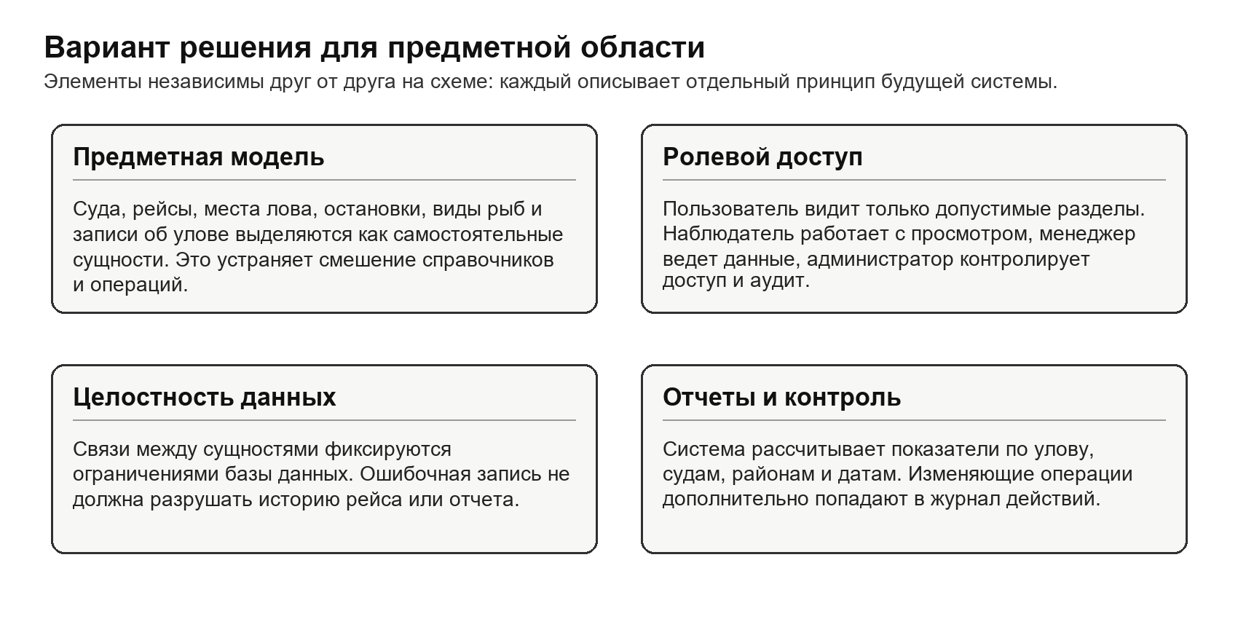
Рисунок 1.4 - Вариант решения для предметной области
Сравнение вариантов приводит к выбору специализированной информационной системы: универсальная CRM не совпадает с предметной моделью рыболовной фирмы, отраслевые электронные журналы слишком ориентированы на внешний промысловый и регуляторный контур, а собственное решение позволяет строить учет вокруг судов, рейсов, мест лова, улова, ролей и аудита. Сводный результат анализа представлен в таблице 1.1.
Таблица 1.1 - Сравнение вариантов решения
Вариант | Что видно на рисунке | Почему не подходит как основа | Вывод
Odoo CRM | Конвейер сделок, клиенты, суммы, стадии и активности продаж | Предметная область рыболовной фирмы не совпадает с моделью продаж; промысловые сущности пришлось бы достраивать отдельно | Можно использовать только как пример развитого интерфейса, но не как основу модели
CatchLog | Электронная отчетность, карта активности, контур судна и офиса | Продукт рассчитан на внешний промысловый и отчетный контур; локальная фирма получает избыточность и зависимость от поставщика | Полезны идеи отчетности и карты, но учетная модель должна быть собственной
Deckhand | Электронный журнал, акцент на настройке для регуляторов и отраслевых участников | Регуляторная направленность сильнее внутреннего учета рейсов, справочников и аудита | Подходит как отраслевой ориентир, но не как прямое решение
Специализированная система | Независимые принципы: предметная модель, роли, целостность, отчеты и аудит | Требует разработки, зато не подменяет предметную область чужой логикой | Выбран вариант собственной информационной системы

1.3 Требования к информационной системе
Требования к информационной системе формируются из реального процесса учёта деятельности рыболовной фирмы. Система хранит сведения о судах, выходах на лов и местах лова, а также поддерживает аналитические запросы: общий улов по судну, максимальный улов по виду рыбы, места лова с количеством улова, суда по месту лова, суда по виду рыбы и даты, в которые суда чаще всего находились на ловле.
Для практической эксплуатации информационная система поддерживает ввод, редактирование и удаление данных с проверкой корректности, хранит сведения в структурированной форме, разграничивает права доступа по ролям, ведёт журнал действий и предоставляет единый интерфейс для работы со справочниками, рейсами, уловом и отчётами. Таблица 1.2 связывает требования с ожидаемым результатом для пользователя и данных.

Таблица 1.2 – Функциональные требования
№ | Требование | Проверяемый результат
1 | Сведения о судах | В системе есть отдельный учёт судов с проверкой паспортных данных
2 | Сведения о рейсах | Рейс связан с выбранным судном и имеет корректные даты
3 | Сведения о местах лова | Промысловые районы ведутся как справочник и используются при оформлении рейсов
4 | Улов по видам рыбы | Масса улова фиксируется по остановкам и видам рыбы
5 | Аналитические запросы | Пользователь получает показатели по судам, видам рыбы, местам лова и датам
6 | Разграничение доступа | Роли отделяют просмотр, ведение данных и административный контроль
7 | Журнал действий | Изменяющие операции сохраняются с привязкой к пользователю и времени

2 ТЕХНОЛОГИЧЕСКАЯ ЧАСТЬ
Технологическая часть описывает переход от предметного анализа к инженерной модели системы. Этот переход включает несколько этапов: выбор инструментов, определение архитектуры, проектирование базы данных, описание пользовательских сценариев и выбор принципов разделения ответственности. Каждый этап уточняет предыдущий: сначала определяется, какие технологии подходят для задачи, затем фиксируется, как части системы взаимодействуют, после этого задаются данные, роли и правила обработки.

2.1 Выбор инструментов реализации
Выбор инструментов выполняется как отдельный этап технологического проектирования. Сначала определяется тип пользовательского приложения, затем серверная платформа, способ хранения данных, механизм запуска и проверки. Такой порядок позволяет не начинать с названий технологий, а сопоставить их с задачами системы: ведение справочников, работа нескольких ролей, проверяемые ограничения, отчеты, журнал действий и воспроизводимый запуск на другой машине.
Для пользовательского интерфейса сравнивались четыре подхода. ASP.NET Razor Pages удобен для простых серверных форм, но пользовательская часть в таком варианте сильнее привязана к серверу и хуже подходит для насыщенных таблиц с постоянным обновлением данных. WPF дает развитый настольный интерфейс, однако требует установки приложения на рабочие места и усложняет доступ из браузера. Vue решает близкие задачи и подходит для компонентного интерфейса, но в выбранном контуре React имеет более привычную связку с Material UI и TanStack Query, что упрощает построение экранов справочников, форм и отчетов. Поэтому для интерфейса используется React с TypeScript, Material UI и TanStack Query [1].
Для серверной части сравнивались Node.js с Express, Django REST Framework, FastAPI и ASP.NET Core Web API. Node.js с Express гибок, но значительную часть структуры - проверку входных данных, слой сервисов, авторизацию и единый подход к ошибкам - пришлось бы собирать вручную. Django REST Framework дает много готовых средств, но сильнее тянет систему к экосистеме Python и собственной модели работы с данными. FastAPI легче Django и удобен для быстрых API, однако в проекте важны строгая типизация, встроенная авторизация, фильтры запросов, внедрение зависимостей и естественная связь с объектной моделью базы. По этой причине серверная часть построена на ASP.NET Core Web API и C# [2].
Для хранения данных рассматривались файлы и электронные таблицы, SQLite, MySQL и PostgreSQL. Файлы подходят для простого обмена, но не защищают связи между сущностями и быстро превращают учет в набор несогласованных записей. SQLite удобен для локального приложения, но хуже подходит для постоянной серверной работы нескольких пользователей. MySQL решает основную задачу реляционного хранения, однако не дает заметного преимущества для выбранной модели. PostgreSQL лучше подходит для системы с внешними ключами, уникальными ограничениями, проверками дат и числовых значений, поэтому используется вместе с Entity Framework Core [3], [4].
Для запуска сравнивались ручная установка .NET, Node.js и PostgreSQL, отдельные локальные службы и контейнерная схема. Ручная установка зависит от состояния конкретной машины: версии сред, переменные окружения и параметры базы могут различаться. Отдельные локальные службы решают часть проблемы, но оставляют много ручной настройки. Docker Compose фиксирует весь контур запуска: пользовательскую часть, серверное API и PostgreSQL. Поэтому окружение поднимается одной командой и одинаково работает на машине разработчика и при демонстрационной проверке [5].
Результат выбора зафиксирован в таблице 2.1: в ней перечислены конкретные альтернативы, причина отказа от них и технология, использованная в системе.
Таблица 2.1 - Технологический стек
Слой | Сравнивались варианты и причина отказа | Используемая технология и причина выбора
Пользовательский интерфейс | ASP.NET Razor Pages - слишком тесная связь экрана и сервера; WPF - установка на каждое рабочее место; Vue - близкий вариант, но слабее совпал с выбранной библиотечной связкой. | React, TypeScript, Material UI, TanStack Query - отдельный браузерный интерфейс, строгая структура данных, готовые формы и таблицы, единая загрузка данных.
Серверная часть | Node.js + Express - много инфраструктуры пришлось бы задавать вручную; Django REST Framework - сильная привязка к Python-экосистеме; FastAPI - удобен для легких API, но менее цельно связан с выбранной серверной моделью. | ASP.NET Core Web API и C# - строгая типизация, авторизация, фильтры запросов, внедрение зависимостей, тестируемая предметная логика.
Хранение данных | Файлы и электронные таблицы - нет надежных связей; SQLite - локальный сценарий; MySQL - решает задачу, но не дает преимущества перед PostgreSQL для этой модели. | PostgreSQL и Entity Framework Core - внешние ключи, уникальные ограничения, проверки данных, удобная связь с серверной объектной моделью.
Среда запуска | Ручная установка сред - разные настройки на разных машинах; отдельные локальные службы - больше ручной поддержки. | Docker Compose - единый запуск пользовательской части, API и PostgreSQL, воспроизводимое окружение для проверки и эксплуатации.

2.2 Архитектура решения: распределённый монолит
Архитектура относится к распределенному монолиту: пользовательский интерфейс, серверная часть и база данных физически разделены, но образуют одну информационную систему с единой предметной моделью. Такой вариант проще микросервисной схемы, потому что не требует распределенных транзакций и сложной сетевой координации, но удобнее единого монолита, так как интерфейс, серверные правила и хранение данных развиваются независимо.
Размещение файлов отражает это разделение. Пользовательская часть находится в отдельном каталоге интерфейса, серверная часть разделена на маршруты, сервисы, слой хранения, предметные сущности, безопасность и аудит, а база данных описывается через серверную модель и хранится в PostgreSQL. Docker Compose задает окружение запуска для всего контура: пользовательской части, API и базы данных. На рисунке 2.1 показана структура проекта и границы запуска.
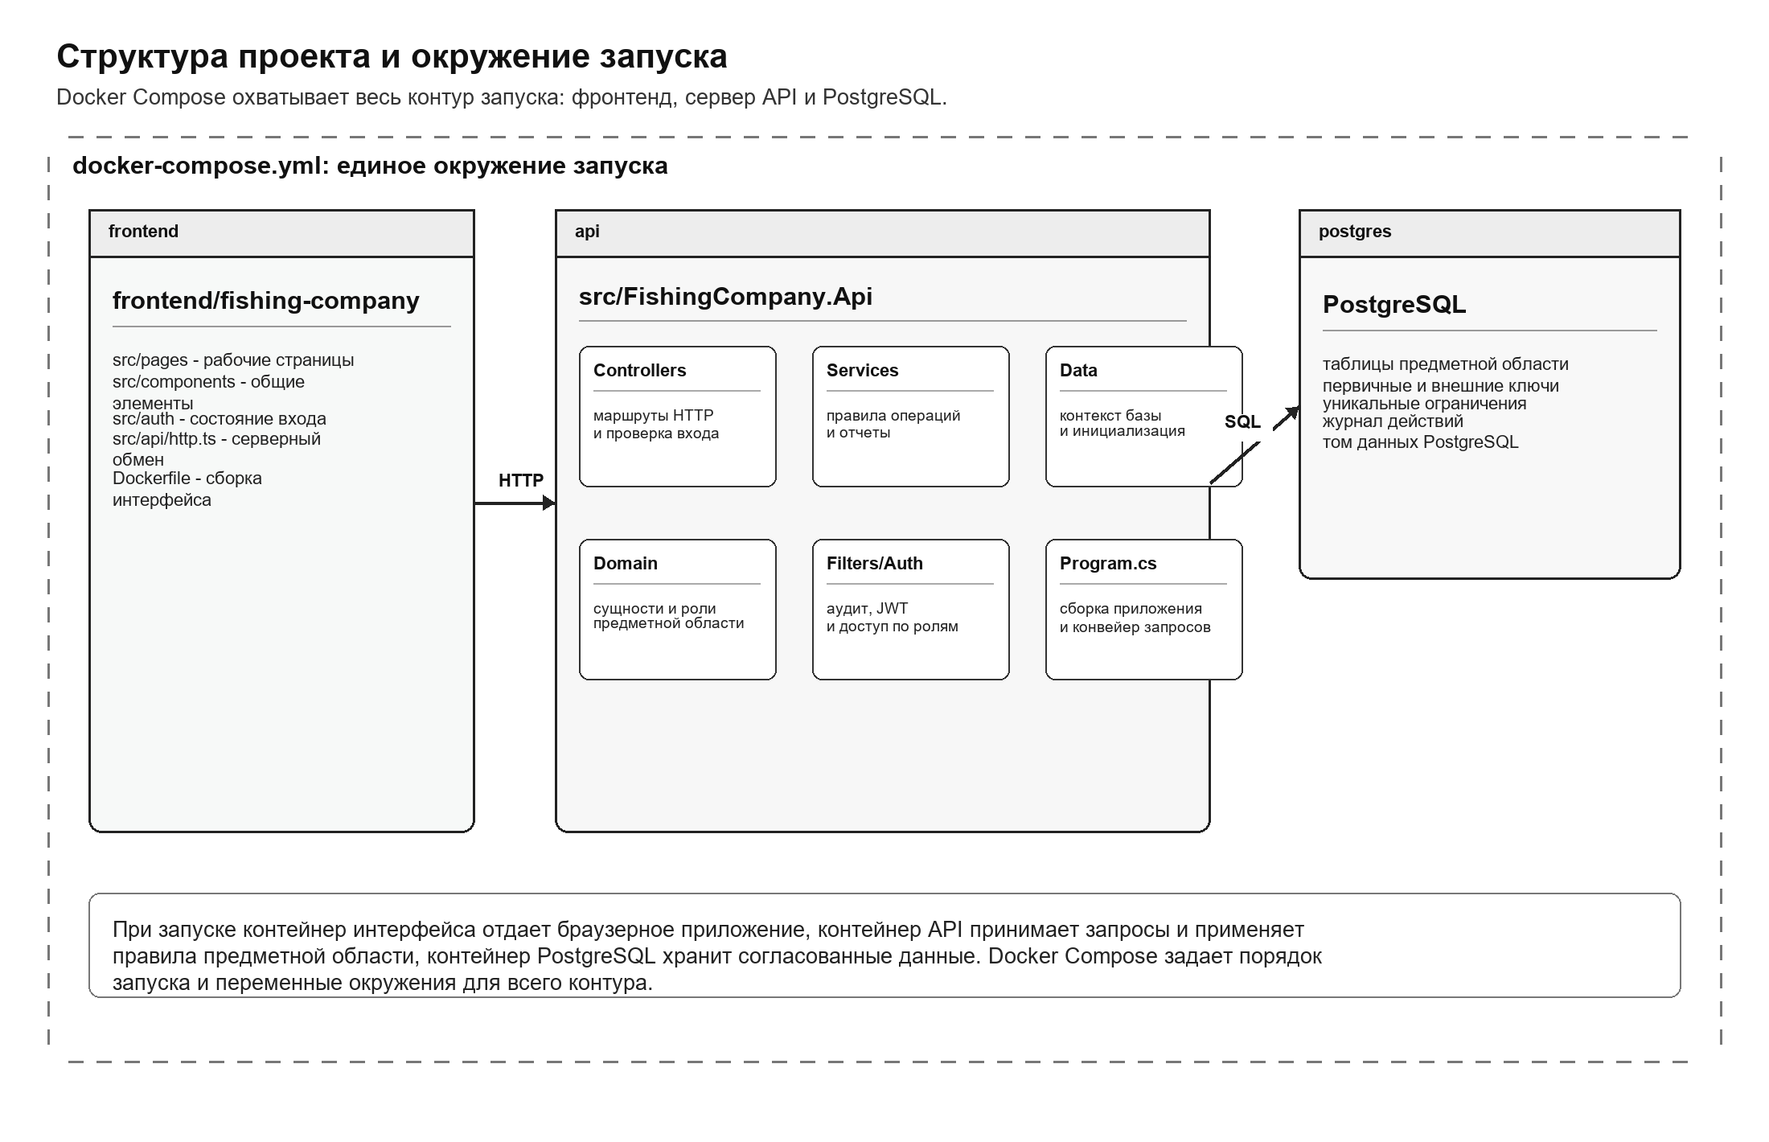
Рисунок 2.1 - Структура проекта и окружение запуска
Рабочий запрос начинается в экранном разделе. Например, при открытии отчета интерфейс обращается к серверному адресу, серверный маршрут передает задачу в сервис отчетов, сервис получает данные из базы, после чего результат возвращается в формате JSON. Эта последовательность показана на рисунке 2.2.
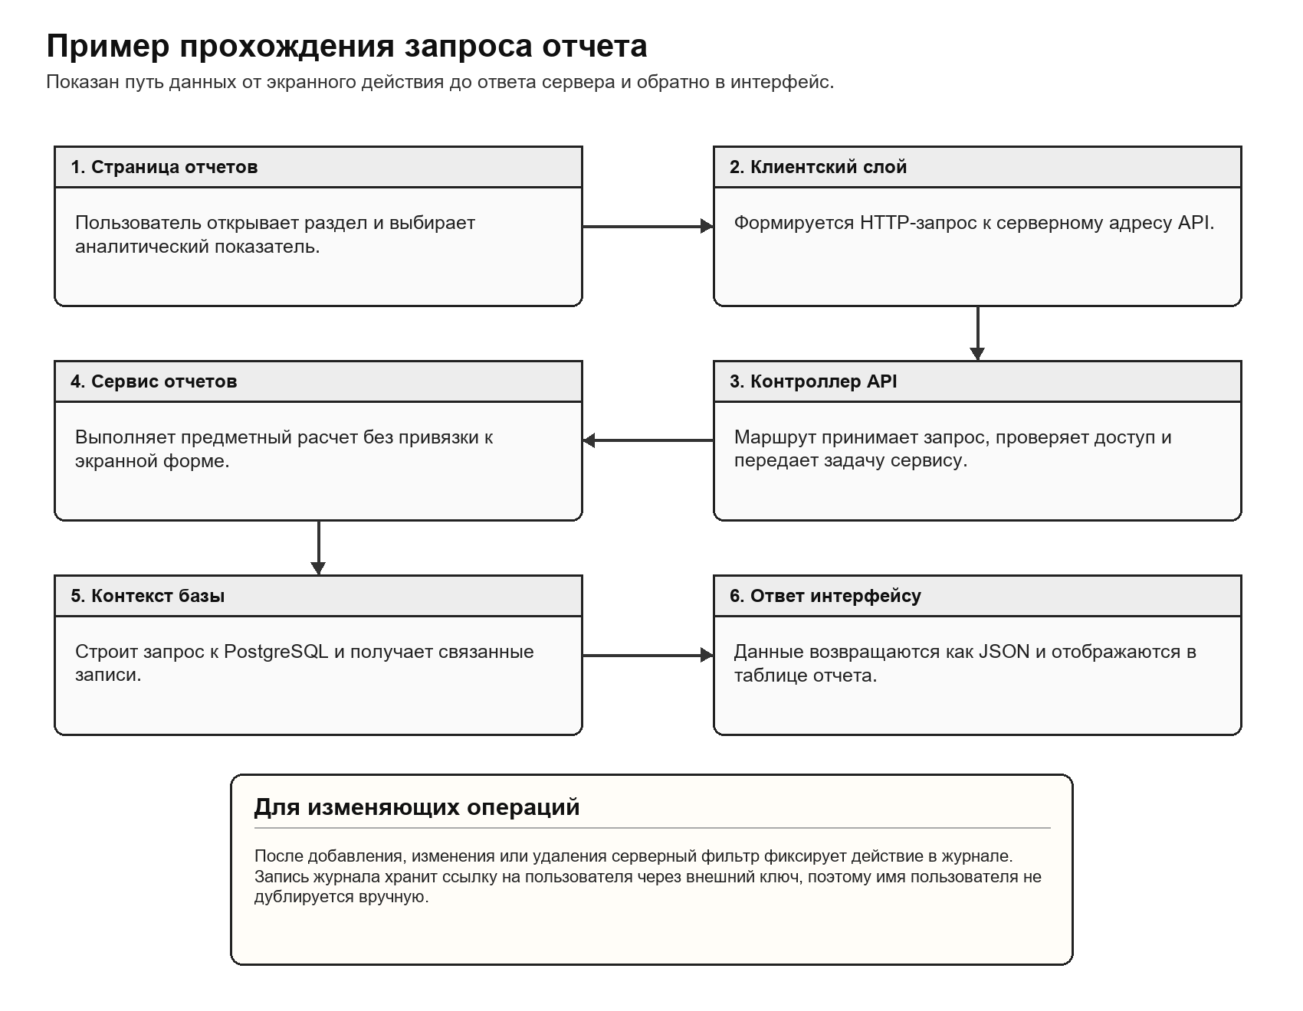
Рисунок 2.2 - Пример прохождения запроса отчета
Если записать тот же путь в виде короткого примера, клиентский слой обращается к серверу так:
GET /api/reports/vessels-catch-summary
Authorization: Bearer <токен доступа>
В пользовательской части такой вызов сосредоточен в слое обмена с сервером, поэтому экран отчета не знает технических деталей адреса и обработки ответа:
reports.vesselSummary()
-> GET /reports/vessels-catch-summary
На сервере маршрут выступает входной точкой: он сопоставляет адрес запроса с нужной операцией, проверяет контекст доступа и передает расчет в сервисный слой. Расчет остается вне экранной формы и вне маршрута, поэтому аналитика не смешивается с технической обработкой HTTP-запроса.
[HttpGet("vessels-catch-summary")]
return Ok(await reportService.GetVesselsCatchSummaryAsync(...));
Для изменяющих операций добавляется еще один шаг: после успешной проверки прав и сохранения данных действие фиксируется в журнале. Журнал хранит ссылку на учетную запись пользователя через внешний ключ, поэтому имя пользователя не переписывается вручную в каждую запись аудита. Это уменьшает дублирование и делает связь между действием и пользователем проверяемой на уровне базы данных.
Участки архитектуры распределяют ответственность следующим образом: интерфейс отвечает за экранное действие, серверные маршруты принимают запрос, сервисы выполняют предметную операцию, слой хранения обращается к PostgreSQL, а сквозные механизмы безопасности и аудита контролируют доступ и фиксируют изменения. Это распределение приведено в таблице 2.2.
Таблица 2.2 - Основные элементы архитектуры
Участок | Где расположен | Как участвует в работе системы
Пользовательский интерфейс | Каталог frontend/fishing-company, страницы, компоненты, слой обмена с сервером | Показывает формы и таблицы, запускает запросы, отображает ответы и ошибки
Серверные маршруты | Каталог Controllers серверного проекта | Принимают HTTP-запросы, проверяют доступ и передают задачу в предметную логику
Сервисный слой | Каталог Services серверного проекта | Выполняет расчеты, проверки и операции предметной области без привязки к экранным формам
Слой хранения | Каталог Data и сущности предметной области | Описывает таблицы, связи, ограничения и обращение к PostgreSQL
База данных | Контейнер PostgreSQL | Хранит согласованные данные, первичные и внешние ключи, журнал действий
Среда запуска | docker-compose.yml и сценарии запуска | Поднимает интерфейс, API и базу данных как воспроизводимое окружение

2.3 Проектирование базы данных и бизнес-сущностей
База данных строится вокруг предметных понятий: судно, рейс, место лова, остановка на месте лова, вид рыбы, запись улова, пользователь и журнал действий. Связи отражают реальную работу фирмы: одно судно имеет много рейсов, один рейс включает несколько остановок, одна остановка содержит несколько записей улова по видам рыбы. Журнал действий связан с пользователями через внешний ключ, при этом служебные записи допускают отсутствие пользователя. ERD-диаграмма на рисунке 2.3 показывает таблицы, первичные ключи, внешние ключи и уникальные ограничения.
Целостность данных поддерживается на уровне базы данных, а не только на уровне экранных форм. Для справочников запрещаются дубли, числовые показатели остаются положительными, даты идут в правильном порядке, а продолжительность рейса соответствует принятому регламенту работы флота. Без таких правил отчёты могут начать считать невозможные рейсы, повторные виды рыбы или отрицательный вес улова.
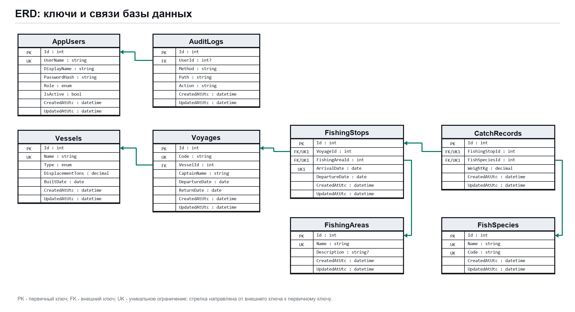
Рисунок 2.3 - ERD-диаграмма базы данных с первичными и внешними ключами
Логическая схема отделяет справочники от операционных данных. Справочники отвечают на вопрос «что существует в системе»: суда, места лова и виды рыбы. Операционные данные отвечают на вопрос «что произошло»: рейс, посещение места лова и зафиксированный улов. Пользователи и аудит образуют служебный контур, который поддерживает безопасность, контроль действий и связь журнала с конкретной учётной записью.
После построения логической схемы задаются ограничения. Для судов исключаются повторяющиеся названия и неположительное водоизмещение. Для рейсов требуется уникальный код, корректный порядок дат и ограниченная длительность. Для улова нужен положительный вес, а сочетание остановки лова и вида рыбы не повторяется. Такие ограничения предотвращают типовые ошибки ввода и поддерживают согласованность отчетов. Их состав представлен в таблице 2.3.
Для служебных временных меток целесообразно предусмотреть автоматическое обновление при изменении записей. Это нужно, чтобы система могла отличать старые сведения от недавно отредактированных, и чтобы администратор видел не только факт действия в журнале, но и актуальность самих данных. Такой механизм особенно важен для эксплуатационной системы, где проверяется не только ввод информации, но и управляемость состояния базы.
Таблица 2.3 – Ограничения целостности данных
Сущность | Ограничение | Практический смысл
Судно | Название не должно дублироваться, водоизмещение должно быть положительным | Нельзя завести два одинаковых судна или судно с некорректными паспортными данными
Рейс | Код рейса уникален, даты идут в правильном порядке, длительность ограничена | Рейс имеет понятный жизненный цикл и соответствует рабочему регламенту
Остановка лова | Дата отплытия не может быть раньше даты прибытия | Остановка не может завершиться раньше начала
Вид рыбы | Название и условное обозначение не повторяются | Справочник видов рыбы не содержит дублей
Запись улова | Вес положителен, вид рыбы не повторяется в рамках одной остановки | Отчёты получают осмысленные и непротиворечивые данные

2.4 UML-диаграммы и применённые паттерны проектирования
На этапе проектирования пользовательских сценариев выделяются четыре уровня ролей: базовый пользователь, наблюдатель, менеджер флота и администратор. Наследование на диаграмме направлено сверху вниз: каждая следующая роль получает общие действия предыдущей и добавляет собственные полномочия. Правая часть диаграммы оформлена как список действий по ролям, чтобы варианты использования не сливались в трудночитаемую сеть пересечений. Всего отражено более пятнадцати действий, каждое из которых относится к своему уровню доступа; карта показана на рисунке 2.4.
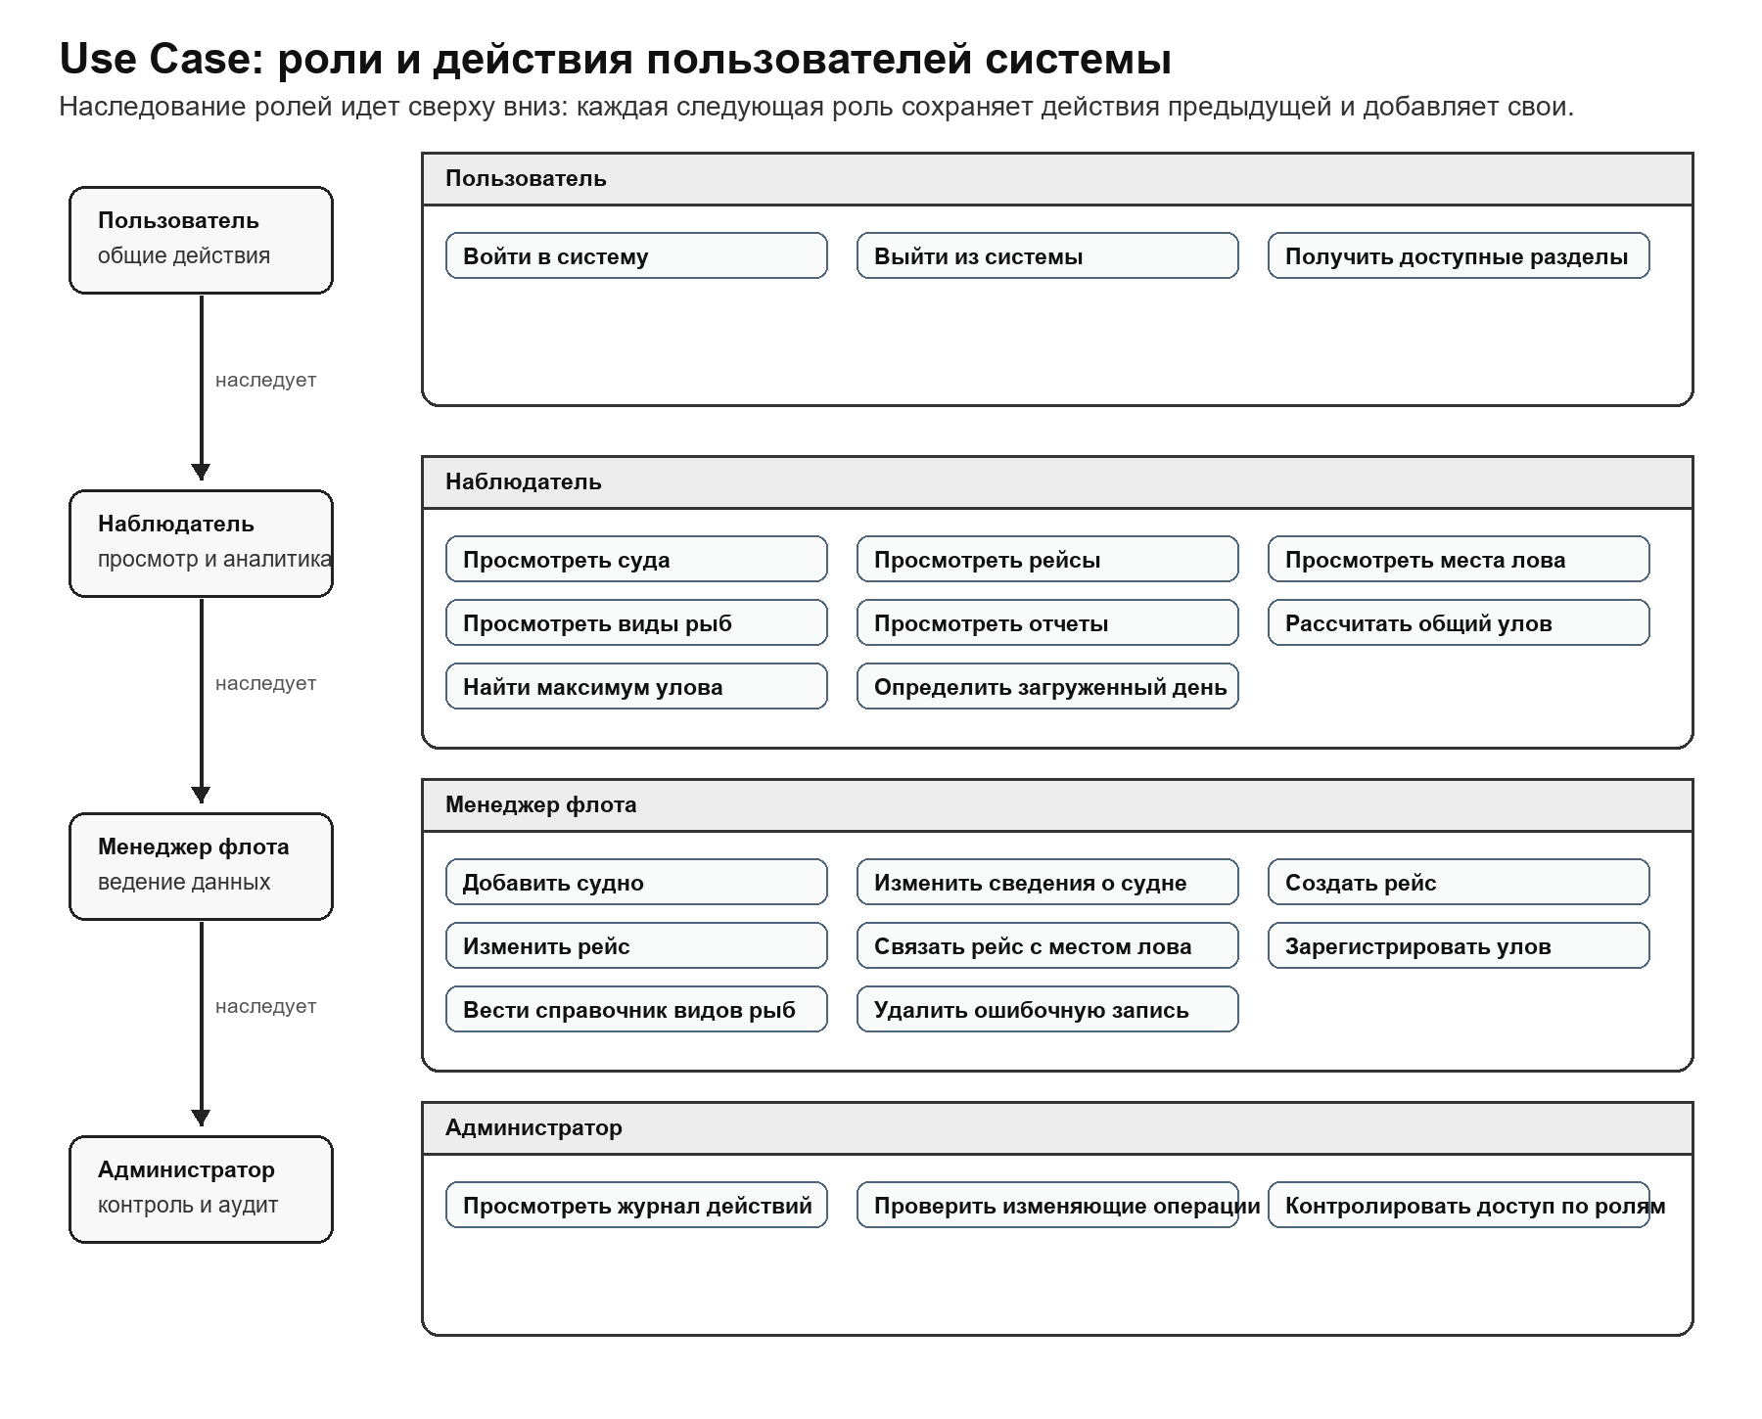
Рисунок 2.4 - Use Case диаграмма в формате карты действий
Дополнительно к диаграмме вариантов использования построена карта пользовательских историй. Она разделяет работы на три уровня: MVP как минимально полезный состав системы, РЕЛИЗ как реализованный функциональный объем и БУДУЩЕЕ как набор расширений, которые можно добавить после устойчивой эксплуатации. Такой формат показывает не только перечень функций, но и приоритет их появления для пользователей.

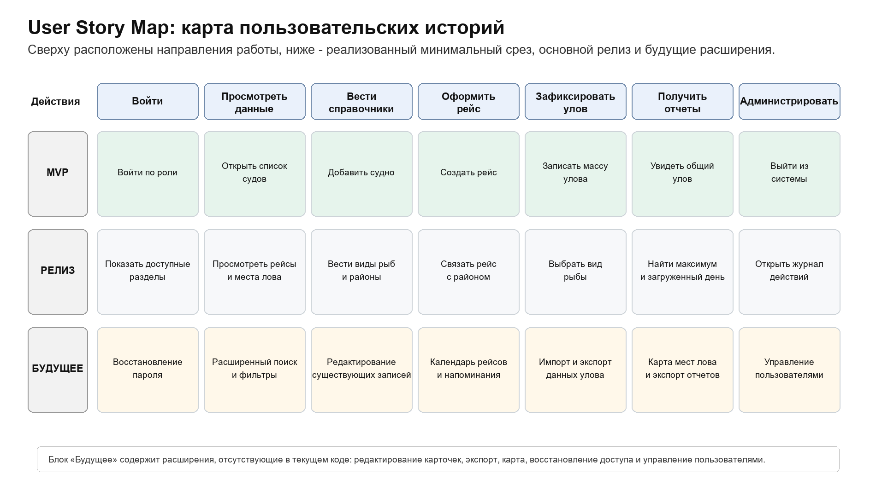
Рисунок 2.5 - User Story Map с MVP, релизом и будущими расширениями
В проектной модели используются три устойчивых принципа проектирования. Первый принцип - единая точка работы с данными: остальные части системы не зависят от деталей хранения. Второй принцип - согласованная фиксация изменений: несколько связанных операций завершаются как единое действие. Третий принцип - отдельная отчётная логика: расчёты находятся вне экранов ввода и не смешиваются с пользовательскими формами.
Единая работа с данными выбирается для уменьшения повторения одинаковых операций. Вместо того чтобы каждый раздел самостоятельно решал, как получить список, добавить запись или удалить объект, система использует общий слой доступа. Это повышает читаемость решения и снижает риск того, что разные разделы начнут обращаться к данным по-разному.
Согласованная фиксация изменений важна для операций, где несколько действий логически относятся к одному событию. Например, пользователь может создать рейс и затем связать его с местом лова. Если одна часть операции выполнится, а другая нет, отчёты опираются на неполные данные. Поэтому в архитектуре заранее выделяется место, где изменение считается завершённым.
Отчётные алгоритмы необходимо отделить от экранов ввода. Пользователь видит готовый показатель, а сам расчёт выполняется в отдельном логическом слое. Благодаря этому интерфейс не превращается в набор формул, а серверная часть остается ответственной за достоверность аналитики.

3 ПРАКТИЧЕСКАЯ ЧАСТЬ

3.1 Пользовательский интерфейс
Интерфейс системы построен как рабочее приложение, а не как демонстрационная страница. Слева размещено постоянное меню разделов, сверху отображается текущий пользователь и кнопка выхода. Разделы имеют единый стиль: заголовок, краткое описание, таблица данных и форма добавления или управления. Такой подход снижает нагрузку на пользователя и соответствует требованиям единообразия и предсказуемости интерфейса, закреплённым в принципах диалога по ГОСТ Р ИСО 9241-110-2008 [8].
Визуальная часть выполнена на Material UI. Используются таблицы, поля ввода, кнопки, меню выбора, уведомления об ошибках и иконки разделов. Цветовая схема спокойная: тёмная навигационная панель и светлая рабочая область. Текстовые сообщения об ошибках выводятся через Alert-компоненты, например при ошибке входа или невозможности загрузить отчёты.
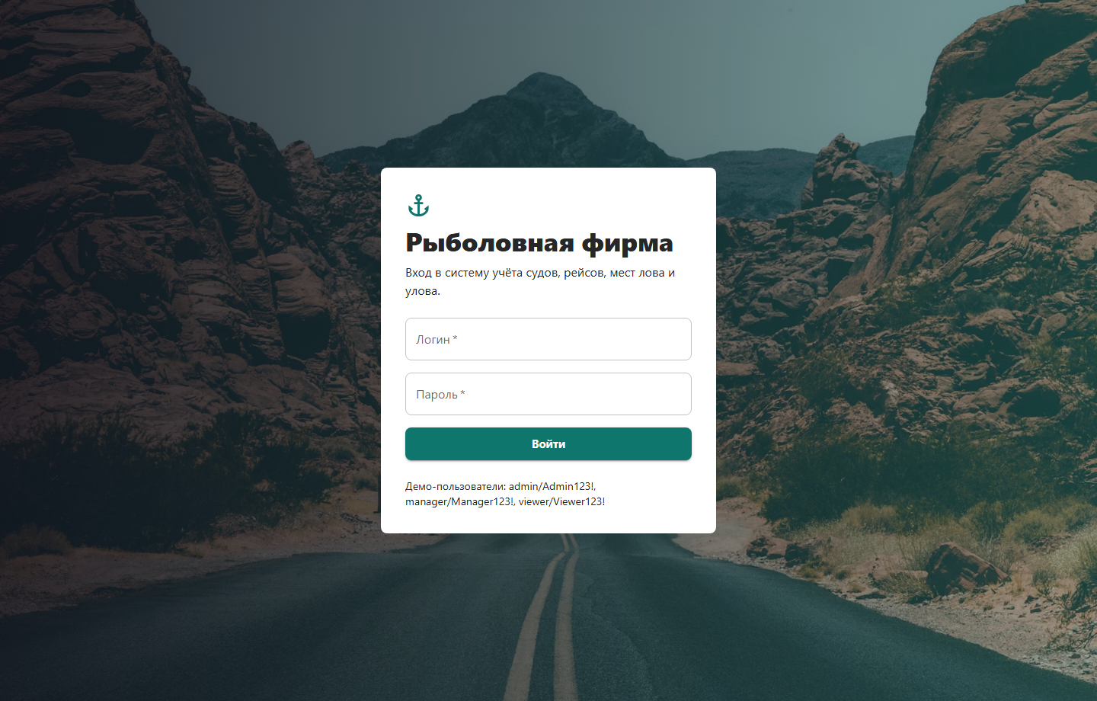
Рисунок 3.1 – Экран входа в систему
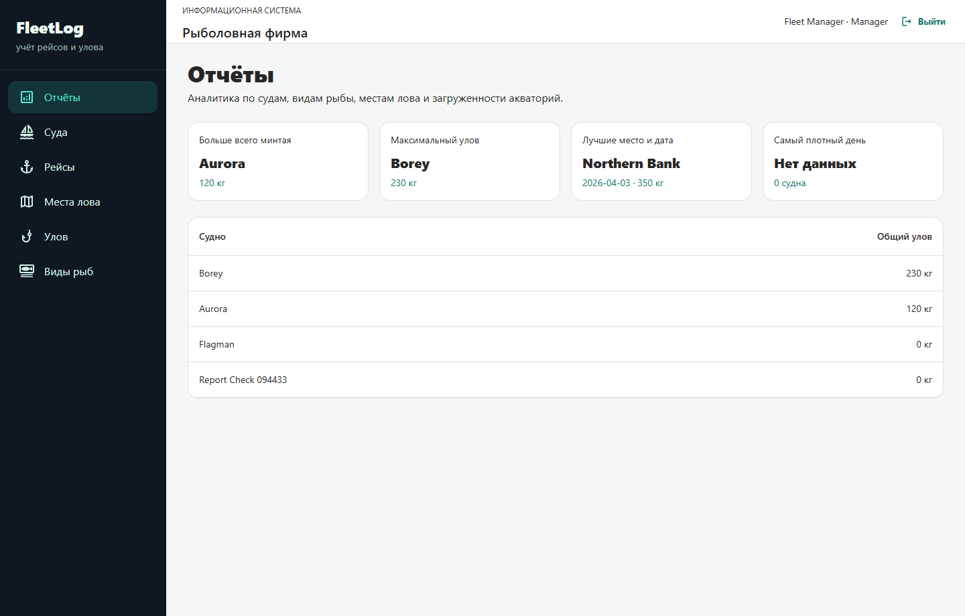
Рисунок 3.2 – Панель аналитических отчётов
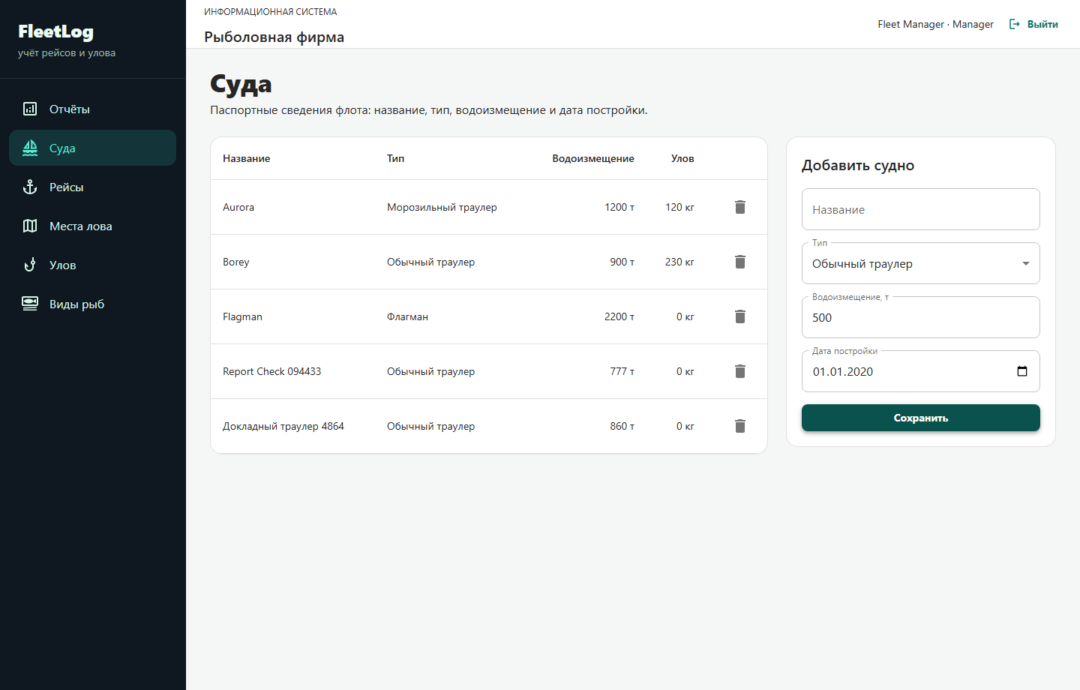
Рисунок 3.3 – Раздел «Суда» и форма добавления
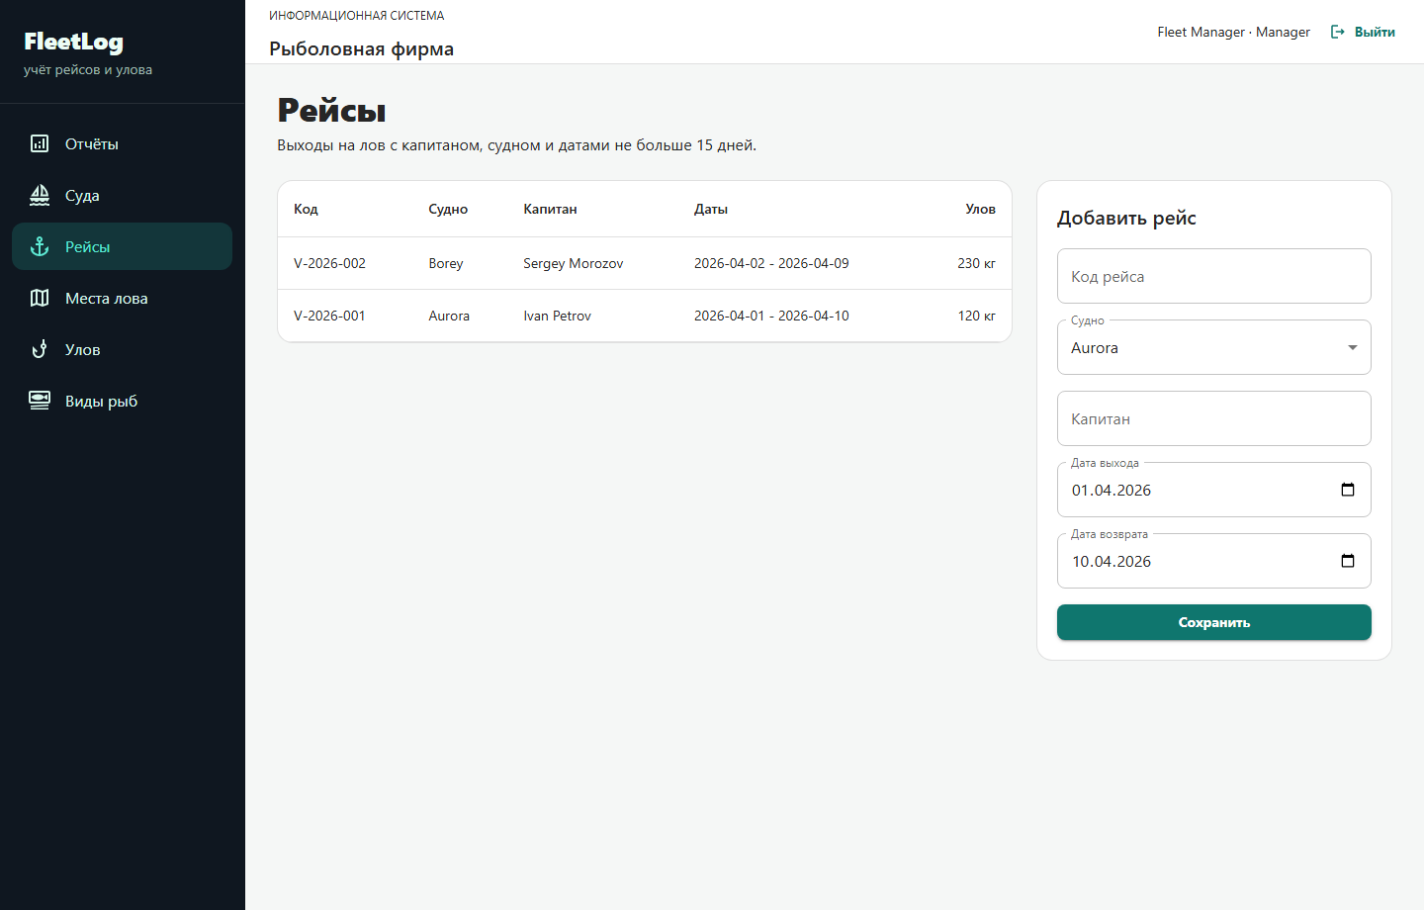
Рисунок 3.4 – Раздел «Рейсы»
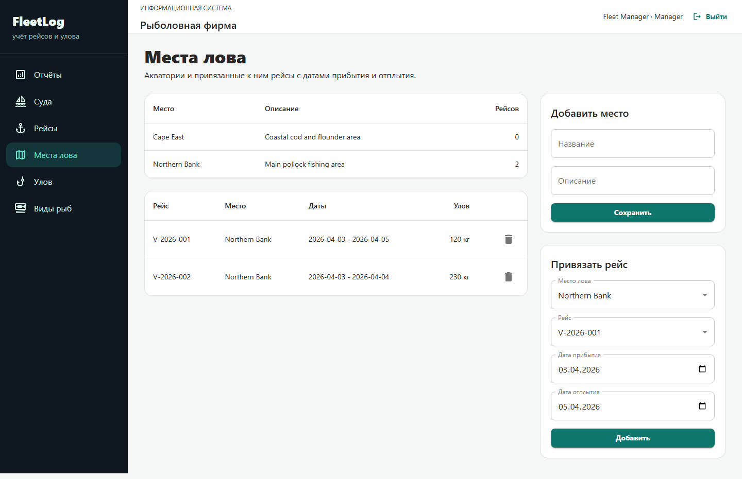
Рисунок 3.5 – Раздел «Места лова»
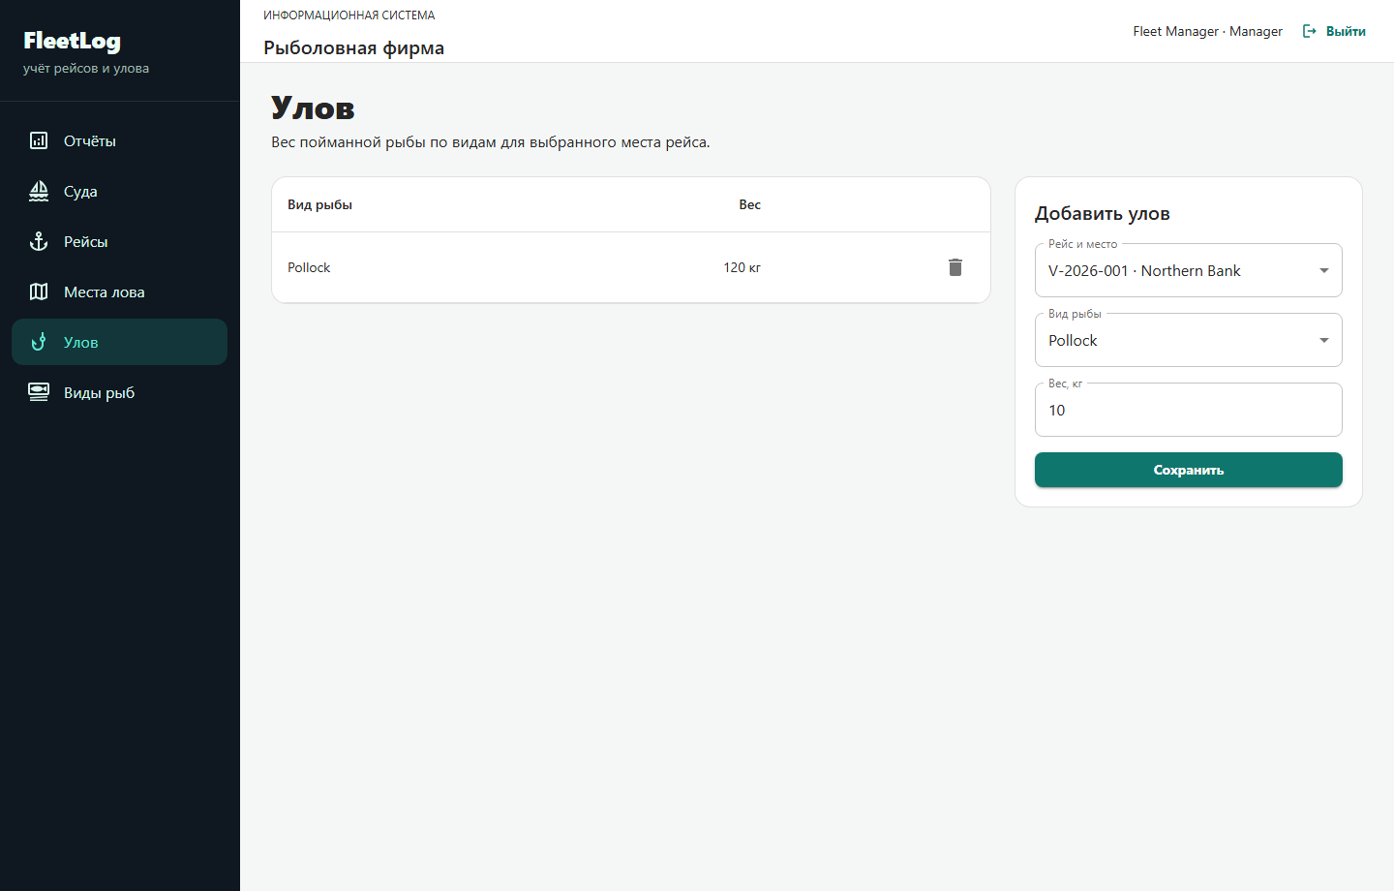
Рисунок 3.6 – Раздел «Улов»
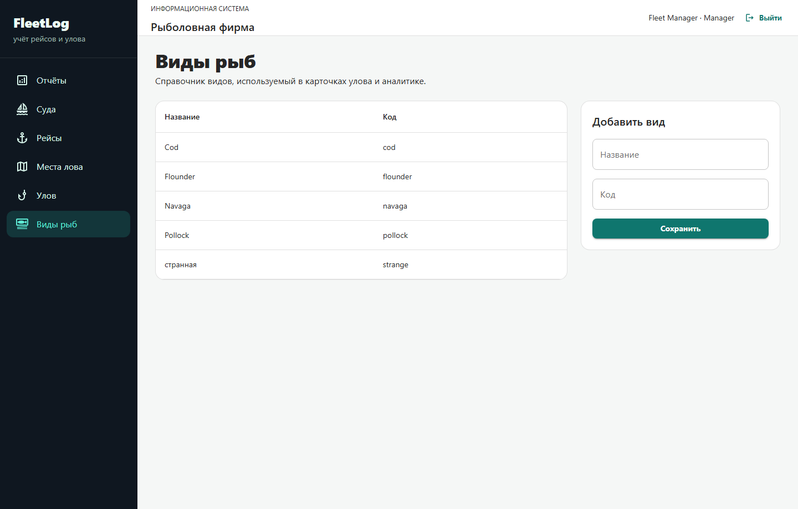
Рисунок 3.7 – Раздел «Виды рыб»

3.2 Пользовательская часть информационной системы
Пользовательская часть разделена на экран входа и рабочие разделы. После входа пользователь попадает в общий каркас приложения: слева расположена навигация, сверху отображается текущая роль, а центральная область меняется в зависимости от выбранного сценария. На рисунке 3.8 видно, что отчеты открываются внутри той же оболочки, поэтому пользователь не теряет контекст при переходе между аналитикой и вводом данных.
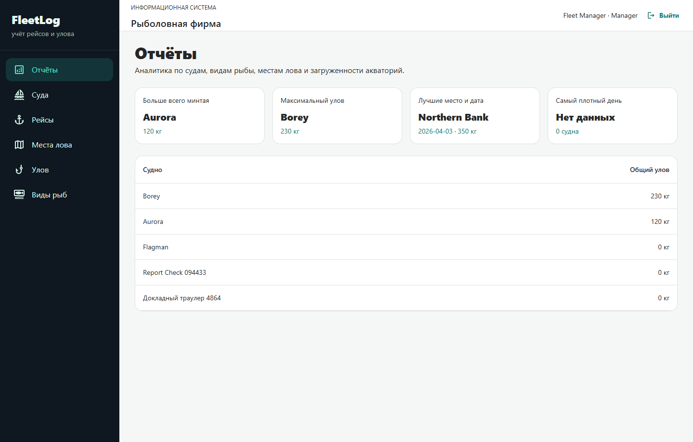
Рисунок 3.8 - Рабочий каркас пользовательской части
Состояние входа хранится на стороне интерфейса в виде служебной информации о текущем пользователе и временном ключе доступа. При выходе эти сведения очищаются. Принцип здесь простой: интерфейс не спрашивает пароль при каждом переходе, но и не допускает пользователя к рабочим разделам без подтвержденной роли.
Обращение к серверу организовано через единый слой запросов. Это позволяет не размножать сетевую логику по всем страницам. Если меняется адрес сервера, способ передачи ключа доступа или формат ошибки, исправляется один общий механизм, а не каждая форма отдельно. Такая схема особенно важна для справочников, где пользователь загружает список, вводит новую запись, сохраняет ее и сразу видит обновленные данные.
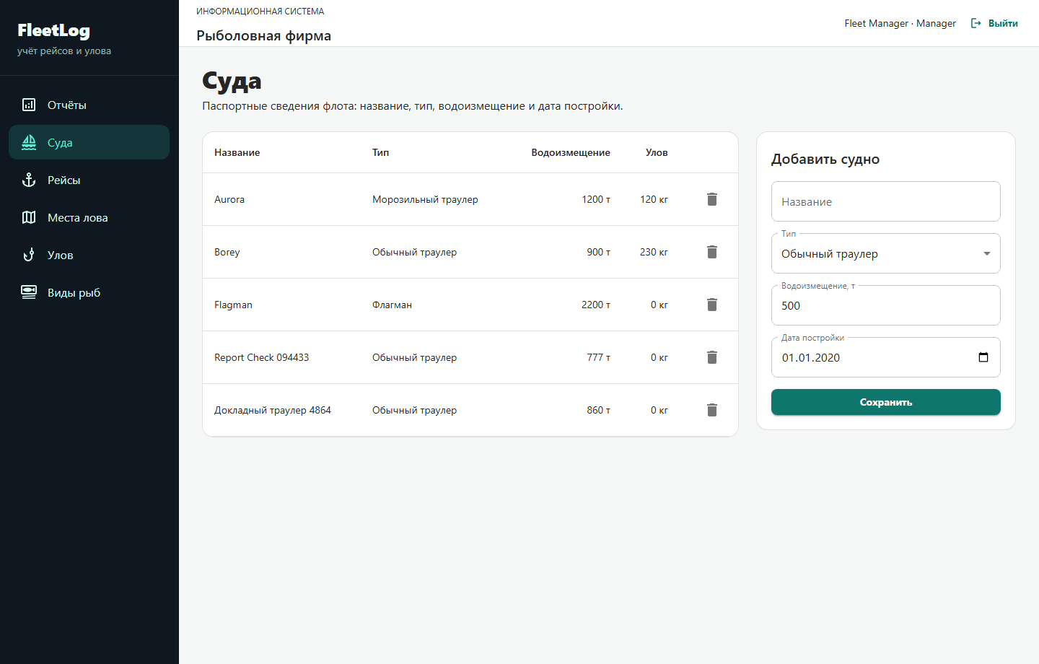
Рисунок 3.9 - Раздел справочника судов в пользовательской части
Страницы справочников и операционных данных устроены однотипно: слева или по центру показан текущий список, рядом расположена форма действия, а результат сохранения возвращается в таблицу. На рисунке 3.10 показан раздел улова, где пользователь выбирает рейс и место, указывает вид рыбы и вес. Такой экран связан с несколькими справочниками сразу, но для пользователя остается простой формой регистрации факта.
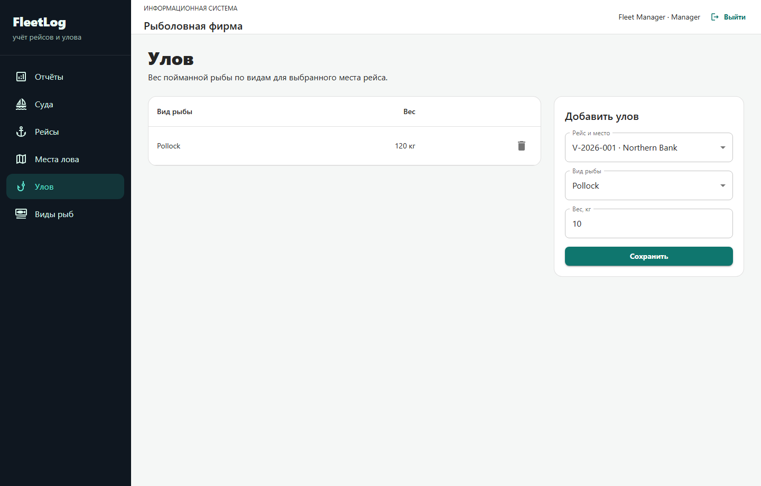
Рисунок 3.10 - Раздел регистрации улова
Отчетная страница отличается от форм ввода: она не меняет сведения, а показывает агрегированные результаты - общий улов по судам, наиболее успешные направления и максимальные показатели. Поэтому пользовательская часть разделяет две модели работы: ведение данных и чтение аналитики. Ключевые принципы построения интерфейса представлены в таблице 3.1.
Таблица 3.1 - Принципы построения пользовательской части
Принцип | Как работает | Практический результат
Единый рабочий каркас | Навигация, роль пользователя и рабочая область остаются на постоянных местах. | Пользователь быстрее ориентируется и не теряет контекст между разделами.
Защищенные разделы | Доступ к рабочим страницам открывается только после входа и проверки роли. | Снижается риск просмотра или изменения данных не тем пользователем.
Единый обмен с сервером | Запросы, передача ключа доступа и обработка ошибок проходят через общий механизм. | Изменение технических деталей не требует переписывать каждую страницу.
Общая модель ввода | Справочники и операционные разделы используют схему список - форма - сохранение - обновление. | Пользователь работает одинаково с судами, рейсами, местами лова, уловом и видами рыб.
Разделение ввода и аналитики | Формы изменяют данные, а отчеты только читают и агрегируют накопленные сведения. | Отчеты остаются проверяемыми и не смешиваются с ручным вводом.

3.3 Серверная часть информационной системы
Серверная часть выполняет роль посредника между интерфейсом и базой данных. Она не просто передаёт данные туда и обратно, а проверяет, кто выполняет действие, можно ли выполнить это действие, не нарушает ли оно правила предметной области и нужно ли записать его в журнал. Поэтому серверный слой является центром контроля, а не только техническим каналом обмена.
Серверный интерфейс разделен по смысловым группам: вход в систему, справочники, рейсы, места лова, улов, отчеты и аудит. Каждая группа закрывает отдельный рабочий сценарий: вход подтверждает пользователя, справочники ведут устойчивые сущности, операционные разделы фиксируют рейсы и улов, отчеты возвращают агрегированные показатели, а аудит показывает историю изменяющих действий. Состав групп операций представлен в таблице 3.2.
Таблица 3.2 – Группы серверных функций
Группа функций | Что делает | Кому доступна
Вход в систему | Проверяет учётные данные и выдаёт временное подтверждение доступа | Всем пользователям
Справочники | Позволяют просматривать и вести суда, места лова и виды рыбы | Чтение всем ролям, изменение ответственным ролям
Операционные данные | Фиксируют рейсы, посещение мест лова и записи улова | Менеджеру и администратору
Отчёты | Возвращают агрегированные показатели по улову, судам, местам и датам | Всем авторизованным ролям
Аудит | Показывает историю изменяющих действий | Только администратору

Разграничение прав доступа построено на трёх ролях. Наблюдатель просматривает справочники и отчёты, но не меняет данные. Менеджер ведёт основную оперативную информацию: суда, рейсы, места лова и улов. Администратор имеет полный доступ и видит журнал действий. Такая схема соответствует требованиям контроля доступа из ГОСТ Р ИСО/МЭК 27001-2012 [7].
Процесс входа состоит из нескольких логических шагов. Сначала пользователь передаёт логин и пароль. Затем сервер проверяет, существует ли активная учётная запись и совпадает ли пароль с защищённым представлением, которое хранится в базе. Если проверка успешна, сервер выдаёт временный подписанный ключ доступа с ролью пользователя. Этот ключ используется при следующих действиях, поэтому пароль не пересылается повторно.
При каждом рабочем запросе сервер проверяет срок действия ключа, подпись и роль пользователя. После этого система решает, можно ли открыть данные, изменить запись или выполнить административное действие. Такой подход отделяет проверку прав от самих бизнес-операций: правила доступа едины для всех разделов и не зависят от того, с какого экрана пользователь пришёл.
Аудит фиксирует только изменяющие операции. Просмотр справочников и отчётов не засоряет журнал, зато добавление, изменение и удаление записей оставляют след: кто выполнил действие, к какому разделу оно относилось, когда произошло и чем завершилось. Благодаря этому администратор может восстановить картину изменений без просмотра исходного кода или ручного анализа базы. Итоговое распределение ролей показано в таблице 3.3.
Таблица 3.3 – Роли и права доступа
Роль | Доступ на чтение | Доступ на изменение | Особые возможности
Наблюдатель | Справочники и отчёты | Нет | Подходит для просмотра аналитики без риска изменить данные
Менеджер | Справочники и отчёты | Суда, рейсы, места лова, улов, виды рыбы | Ведёт основную оперативную информацию
Администратор | Все разделы | Все изменяемые данные | Просматривает журнал действий пользователей

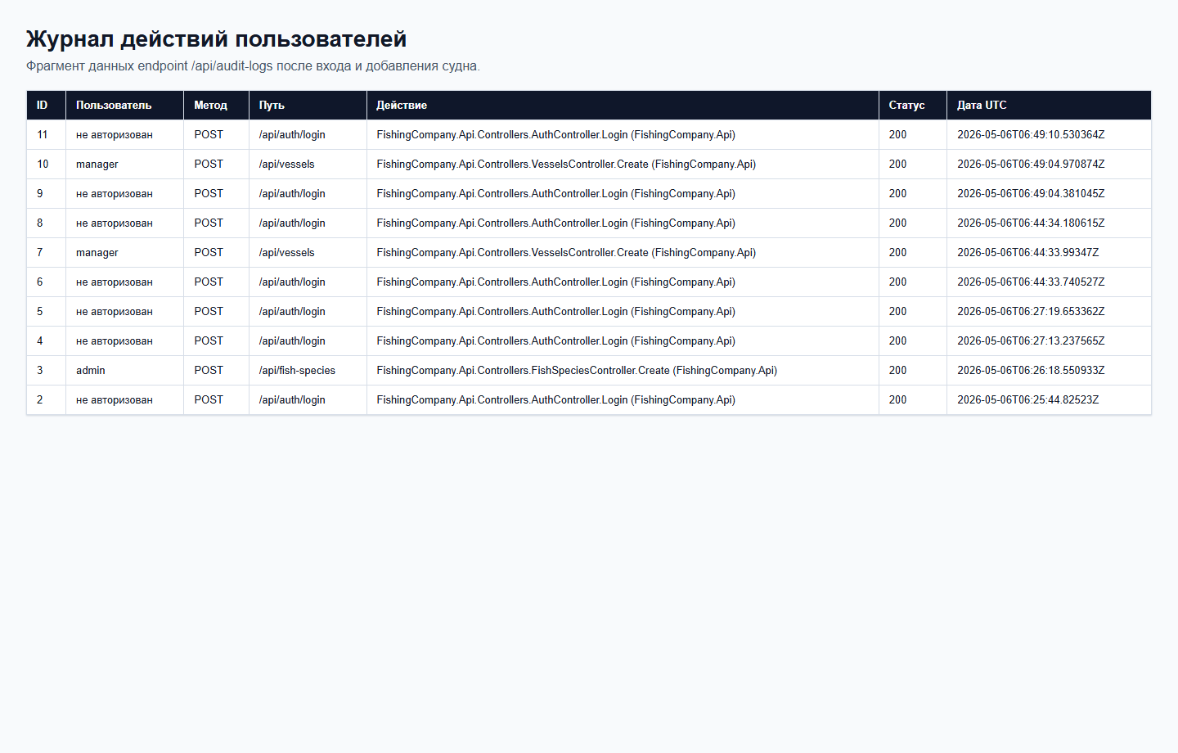
Рисунок 3.11 – Фрагмент журнала действий пользователей

3.4 База данных информационной системы
База данных хранит всю устойчивую информацию системы: справочники, рейсы, остановки лова, записи улова, пользователей и журнал действий. Она не рассматривается как пассивное хранилище. На её уровне закреплены связи и ограничения, которые не позволяют сохранить противоречивые данные даже при ошибке на стороне интерфейса.
Отчёты формируются за счёт соединения нескольких связанных групп данных. Например, чтобы получить общий улов по судну, система последовательно связывает судно с рейсами, рейсы с остановками, остановки с записями улова и затем суммирует массу. В отчёте это описано словами, без текста запросов, потому что важен принцип расчёта, а не конкретная команда базы данных.
Такой подход делает аналитику проверяемой. Любой показатель можно объяснить через цепочку предметных связей: какое судно вышло в какой рейс, где оно останавливалось, какие виды рыбы были зафиксированы и какой вес вошёл в итог. Если проверяющему нужно увидеть технические соответствия между разделами и серверными операциями, они вынесены в приложения.
Структурированность данных обеспечивается внешними связями, уникальностью справочников и проверками допустимых значений. Резервное копирование может выполняться штатными средствами выбранной системы управления базами данных, а при контейнерном запуске данные сохраняются отдельно от временного состояния приложения.

3.5 Тестирование фронтенда
Пользовательская часть проверяется на нескольких уровнях. Сначала оценивается корректность структуры интерфейса: не нарушены ли правила типизации, нет ли очевидных ошибок в компонентах и корректно ли собирается приложение. Затем проверяются пользовательские сценарии: вход, защита рабочих разделов, отображение отчётов и реакция на ошибочные ситуации.
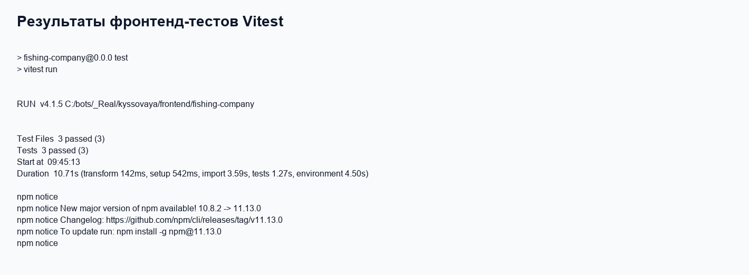
Рисунок 3.12 – Результаты фронтенд-тестов
Проверка интерфейса важна не сама по себе, а как защита от регрессий. Если после изменения внешнего вида перестанет работать вход или исчезнет отчётная карточка, автоматическая проверка покажет проблему до ручной демонстрации. При этом окончательное ограничение данных всё равно остаётся на сервере: интерфейс помогает пользователю вводить корректные значения, но не считается единственным источником истины.

3.6 Тестирование бэкенда
Серверная часть проверяется отдельно от интерфейса. Часть тестов направлена на расчёты отчётов и валидацию предметных правил, часть - на связку входа, изменения данных, сохранения в базе и записи аудита. Такой набор проверок выбран потому, что именно эти места несут основной риск: ошибочный отчёт, неверная роль или незаписанное действие администратора напрямую влияют на качество системы.
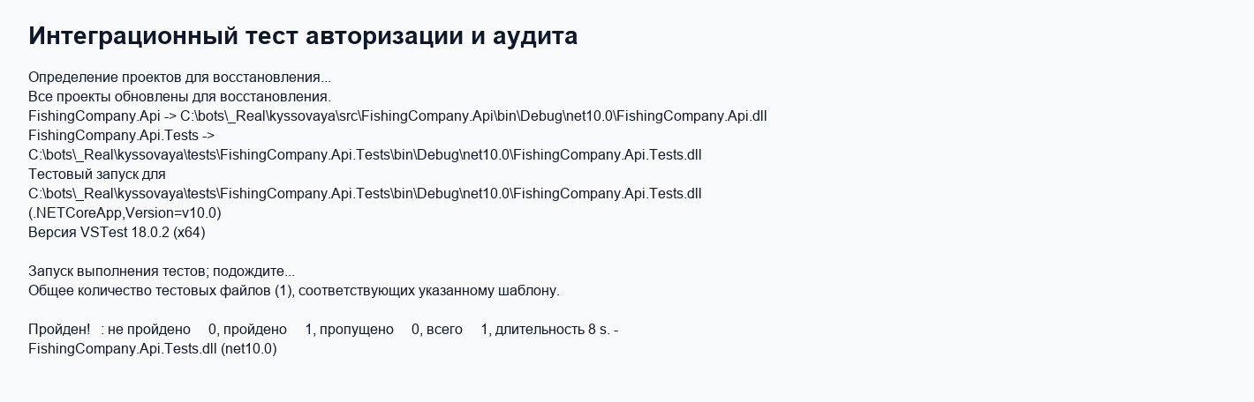
Рисунок 3.13 – Интеграционный тест авторизации и аудита
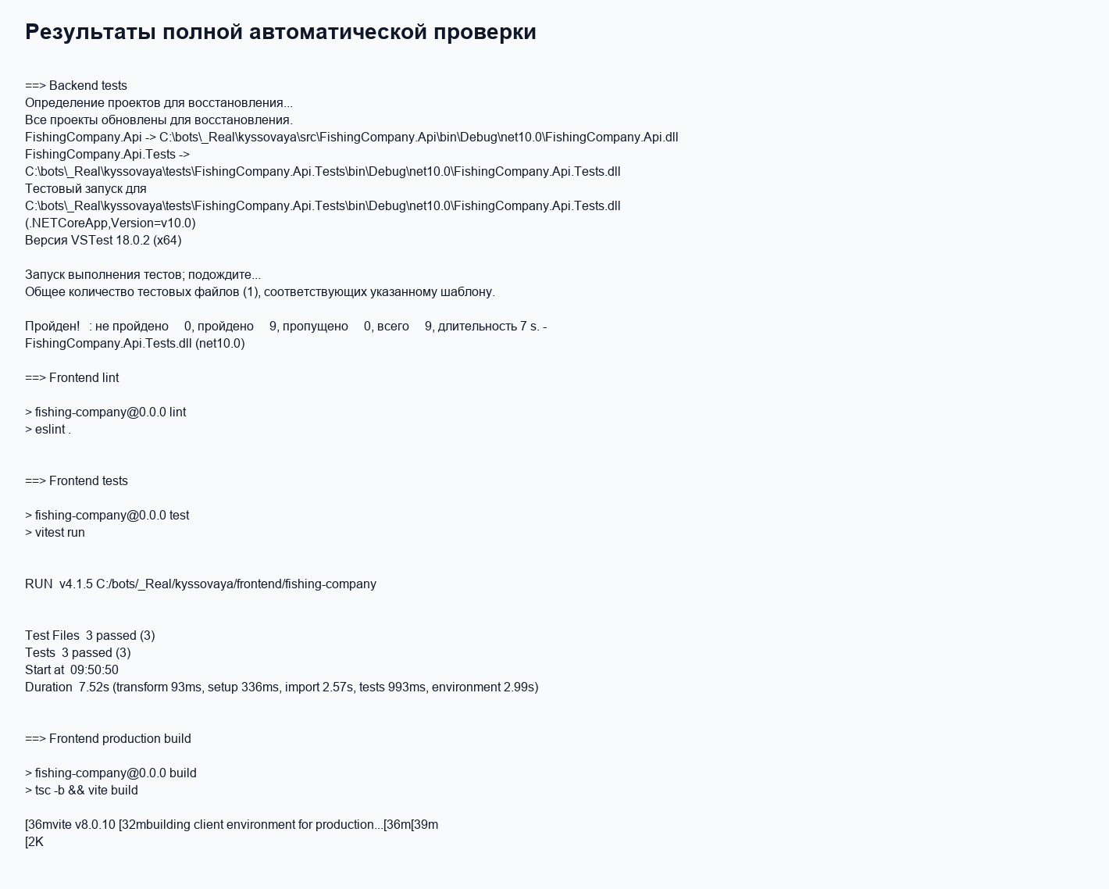
Рисунок 3.14 – Полная автоматическая проверка проекта
Полная проверка показала успешное прохождение серверных и пользовательских тестов, отсутствие ошибок статической проверки интерфейса, успешную сборку клиентской части и корректность контейнерной конфигурации. Это не означает, что система не нуждается в дальнейшем развитии, но подтверждает работоспособность основных сценариев учёта, аналитики и администрирования.

3.7 Инструкция по эксплуатации
Для запуска приложения используется подготовленный сценарий из корня проекта. Он поднимает базу данных, серверную часть и пользовательский интерфейс. После запуска пользователь открывает веб-интерфейс в браузере, входит под одной из демонстрационных ролей и работает с доступными разделами. Демонстрационные роли кратко перечислены в таблице 3.4; команды запуска и технические адреса относятся к эксплуатационным сведениям приложения.
Таблица 3.4 – Демонстрационные пользователи
Логин | Пароль | Роль | Назначение
администратор | демонстрационный | Администратор | Полный доступ и просмотр журнала аудита
менеджер | демонстрационный | Менеджер | Ведение судов, рейсов, мест лова и улова
наблюдатель | демонстрационный | Наблюдатель | Просмотр справочников и отчётов

Основной порядок работы строится вокруг роли менеджера. Сначала добавляются сведения о судне, затем создаётся рейс, после этого рейс связывается с местом лова, а в конце фиксируется улов по видам рыбы. Когда данные внесены, пользователь открывает отчёты и проверяет, как изменились аналитические показатели.
Администратор используется для контроля и сопровождения. Он может просмотреть журнал действий и убедиться, что изменяющие операции действительно фиксируются. Наблюдатель подходит для безопасной демонстрации отчётов: эта роль показывает результаты, но не позволяет случайно изменить базу. Остановка приложения и повторная автоматическая проверка выполняются через подготовленные служебные сценарии, перечисленные в приложении.

ЗАКЛЮЧЕНИЕ
В ходе разработки создана веб-информационная система «Рыболовная фирма». Система хранит сведения о судах, рейсах, местах лова, видах рыбы и улове, а также формирует аналитические отчёты, необходимые для контроля работы флота.
В проекте реализована трёхслойная веб-система: пользовательский слой отделён от серверной логики, а данные хранятся в реляционной базе. Реализованы роли администратора, менеджера и наблюдателя, вход по подписанному ключу доступа, аудит изменяющих действий, ограничения целостности и автоматическое обновление служебных отметок времени.
Поставленные задачи выполнены: предметная область проанализирована, модель данных спроектирована, интерфейс и серверный обмен реализованы, ответственность между слоями разделена, тестирование выполнено. Полная автоматическая проверка проекта завершилась успешно, что подтверждает работоспособность основных пользовательских и серверных сценариев.

СПИСОК ИСПОЛЬЗОВАННЫХ ИСТОЧНИКОВ
1. React Documentation : сайт. – URL: https://react.dev/learn (дата обращения: 13.05.2026). – Текст : электронный.
2. ASP.NET Core documentation // Microsoft Learn : сайт. – URL: https://learn.microsoft.com/aspnet/core/ (дата обращения: 13.05.2026). – Текст : электронный.
3. Entity Framework Core documentation // Microsoft Learn : сайт. – URL: https://learn.microsoft.com/ef/core/ (дата обращения: 13.05.2026). – Текст : электронный.
4. PostgreSQL 17 Documentation // PostgreSQL : сайт. – URL: https://www.postgresql.org/docs/17/ (дата обращения: 13.05.2026). – Текст : электронный.
5. Docker Compose overview // Docker Docs : сайт. – URL: https://docs.docker.com/compose/ (дата обращения: 13.05.2026). – Текст : электронный.
6. Jones M., Bradley J., Sakimura N. JSON Web Token (JWT) : RFC 7519. – 2015. – URL: https://www.rfc-editor.org/rfc/rfc7519 (дата обращения: 13.05.2026). – Текст : электронный.
7. ГОСТ Р ИСО/МЭК 27001-2012. Информационная технология. Методы и средства обеспечения безопасности. Системы менеджмента информационной безопасности. Требования. – URL: https://docs.cntd.ru/document/1200103619 (дата обращения: 13.05.2026). – Текст : электронный.
8. ГОСТ Р ИСО 9241-110-2008. Эргономика взаимодействия человек-система. Часть 110. Принципы организации диалога. – URL: https://docs.cntd.ru/document/1200072532 (дата обращения: 13.05.2026). – Текст : электронный.
9. ГОСТ Р 7.0.100-2018. Библиографическая запись. Библиографическое описание. Общие требования и правила составления. – Москва : Стандартинформ, 2018. – URL: https://allgosts.ru/01/140/gost_r_7.0.100-2018 (дата обращения: 13.05.2026). – Текст : электронный.
10. ГОСТ Р 7.0.5-2008. Библиографическая ссылка. Общие требования и правила составления. – Москва : Стандартинформ, 2008. – URL: https://docs.cntd.ru/document/1200063713 (дата обращения: 13.05.2026). – Текст : электронный.
11. ГОСТ 7.32-2017. Система стандартов по информации, библиотечному и издательскому делу. Отчёт о научно-исследовательской работе. Структура и правила оформления. – URL: https://docs.cntd.ru/document/1200157208 (дата обращения: 13.05.2026). – Текст : электронный.
12. Patton J. Story Map Concepts : справочный материал. – URL: https://www.jpattonassociates.com/wp-content/uploads/2015/03/story_mapping.pdf (дата обращения: 13.05.2026). – Текст : электронный.
13. Odoo CRM : сайт. – URL: https://www.odoo.com/app/crm (дата обращения: 13.05.2026). – Текст : электронный.
14. CatchLog - E-log Management : сайт. – URL: https://www.catchlog.com/index.html (дата обращения: 13.05.2026). – Текст : электронный.
15. Deckhand Electronic Logbook Software : сайт. – URL: https://deckhandlogbook.com/ (дата обращения: 13.05.2026). – Текст : электронный.

ПРИЛОЖЕНИЯ

Приложение А – Пояснительная карта проекта
Приложение А фиксирует карту функциональных частей реализации. Серверная часть сгруппирована по обработке запросов, предметной логике, хранению данных, безопасности и аудиту; пользовательская часть сгруппирована по экранному каркасу, авторизации, обмену с сервером и рабочим разделам. Таблица А.1 показывает серверные группы, а таблица А.2 - пользовательские группы.
Таблица А.1 – Карта серверной части
Группа файлов | Назначение | Связь с требованиями
Слой приёма запросов | Принимает обращения интерфейса, передаёт их в предметную логику и возвращает результат | Серверный обмен, справочники, отчётные запросы
Слой обменных моделей | Описывает устойчивый формат входных и выходных данных | Стабильная связь между пользовательским и серверным слоями
Предметная модель | Содержит основные понятия рыболовной фирмы | Суда, рейсы, места лова, виды рыбы, улов, пользователи, аудит
Слой хранения | Настраивает таблицы, связи, индексы и ограничения | Структурированное хранение данных и целостность базы
Слой безопасности | Проверяет пользователя и формирует временное подтверждение доступа | Аутентификация и разграничение доступа
Слой отчётов | Считает аналитические показатели | Все отчётные запросы предметной области
Слой аудита | Фиксирует изменяющие действия пользователей | Журнал действий и безопасность

Обработка ошибок работает как сквозной слой: он перехватывает технические исключения, записывает их в журнал и возвращает пользователю понятный ответ. Поэтому детали сбоя не раскрываются в интерфейсе, но система остается устойчивой и диагностируемой. Таблица А.2 фиксирует пользовательскую часть проекта.
Таблица А.2 – Карта пользовательской части
Группа файлов | Назначение | Связь с требованиями
Навигационный каркас | Описывает переходы между рабочими разделами и защищённые экраны | Разделение экранов по функциональным сценариям
Общая оболочка | Формирует постоянное меню и верхнюю панель | Единообразие интерфейса
Слой серверного обмена | Содержит единый механизм запросов к серверной части | Связь пользовательского интерфейса с сервером
Слой авторизации | Хранит состояние входа и текущего пользователя | Разграничение доступа на стороне интерфейса
Раздел отчётов | Показывает аналитические показатели | Отчёты по улову, судам и местам лова
Разделы судов и рейсов | Ведут суда и рейсы | Обобщённые рабочие списки
Раздел мест лова | Ведёт места лова и привязку рейсов | Добавление и удаление рейсов для места лова
Разделы улова и видов рыбы | Ведут виды рыбы и записи улова | Расчёт итогового веса и отчётных показателей

Приложение Б – Таблица серверных маршрутов
Приложение Б фиксирует серверные маршруты REST API в табличной форме. Для каждой группы указаны метод, путь, назначение и роли доступа, что позволяет проверить полноту серверного интерфейса без сырого JSON-описания.
Таблица Б.1 – Основные API-маршруты
Метод | Путь | Назначение | Роли
POST | /api/auth/login | Вход и получение ключа доступа | Все
GET | /api/auth/me | Текущий пользователь | Вошедший
GET/POST/PUT/DELETE | /api/vessels | Суда | Чтение: все; запись: адм., менеджер
GET/POST/PUT/DELETE | /api/voyages | Рейсы | Чтение: все; запись: адм., менеджер
GET/POST/PUT/DELETE | /api/fishing-areas | Места лова | Чтение: все; запись: адм., менеджер
POST/DELETE | /api/fishing-areas/{areaId}/voyage-stops | Связь рейса с местом лова | Адм., менеджер
GET/POST/PUT/DELETE | /api/fishing-stops/{id}/catches | Улов по видам рыбы | Чтение: все; запись: адм., менеджер
GET | /api/reports/... | Отчёты по судам, улову, местам и датам | Все роли
GET | /api/audit-logs | Журнал действий | Адм.

